Prénom : ............................................... Date : ...............................................

Évaluation de sciences CE1 « Les objets techniques »

n° | Compétence | Score | Évaluation |  |  |  | Signature
1 | J’associe des objets techniques à des métiers. | /3 | A | AR | ECA | NA
 | Je sais à quoi servent certains objets techniques. | /3 | A | AR | ECA | NA
2 | Je sais différencier les objets techniques anciens et récents. | /4 | A | AR | ECA | NA
3 | Je connais la matière de certains objets techniques. | /6 | A | AR | ECA | NA

1 - Complète le texte avec les mots proposés en dessous. [6 réponses]
- Un maçon utilise une ..................................................... pour ..................................................... le ciment.
- Une enseignante utilise un ..................................................... rouge pour ..................................................... les cahiers.
- Un jardinier utilise un ..................................................... pour ..................................................... un trou dans la terre.
- Une couturière utilise une ..................................................... pour ..................................................... un bouton.
stylo | coudre | creuser | étaler
transplantoir | truelle | aiguille | corriger

2 - Indique si chaque objet est ancien ou récent. [4 réponses]
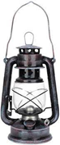 | 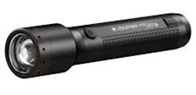 | 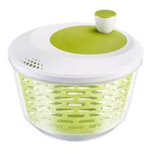 | 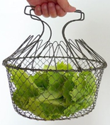

3 - Recopie chaque mot dans la bonne colonne, selon la matière de l’objet technique. [6 réponses]

Objet en plastique | Objet en bois | Objet en papier

règle | livre | feutre
crayon de couleur | cahier | stylo

Évaluation de sciences CE1 « Les objets techniques » Corrigé

n° | Compétence | Score | Évaluation |  |  |  | Signature
1 | J’associe des objets techniques à des métiers. | /3 | A | AR | ECA | NA
 | Je sais à quoi servent certains objets techniques. | /3 | A | AR | ECA | NA
2 | Je sais différencier les objets techniques anciens et récents. | /4 | A | AR | ECA | NA
3 | Je connais la matière de certains objets techniques. | /6 | A | AR | ECA | NA

1 - Complète le texte avec les mots proposés en dessous. [6 réponses]
- Un maçon utilise une truelle pour
étaler le ciment.
- Une enseignante utilise un stylo rouge pour
corriger les cahiers.
- Un jardinier utilise un transplantoir pour
creuser un trou dans la terre.
- Une couturière utilise une aiguille pour
coudre un bouton.
stylo | coudre | creuser | étaler
transplantoir | truelle | aiguille | corriger

2 - Indique si chaque objet est ancien ou récent. [4 réponses]
ancien | récent | récent | ancien

3 - Recopie chaque mot dans la bonne colonne, selon la matière de l’objet technique. [6 réponses]

Objet en plastique | Objet en bois | Objet en papier
règle | crayon de couleur | livre
feutre |  | cahier
stylo

règle | livre | feutre
crayon de couleur | cahier | stylo

